**第二十章 数据的分析**



20.1.2 中位数和众数

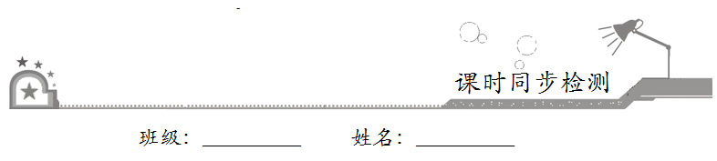

一、选择题：在每小题给出的四个选项中，只有一项是符合题目要求的．

1．某校在五个班级中对认识伦敦奥运会吉祥物的人数进行了调查，统计结果为（单位：人）：30，31，27，26，31．这组数据的中位数是

A．27 B．29

C．30 D．31

2．一组数据：85，88，73，88，79，85，其众数是

A．88 B．73

C．88，85 D．85

3．某班一次英语测验的成绩如下，得98分的7人，90分的4人，80分的17人，70分的8人，60分的3人，50分的1人，这里80分是

A．是平均数 B．只是众数

C．只是中位数 D．既是众数又是中位数

4．某青年排球队12名队员的年龄情况如下：

|  |  |  |  |  |  |
| --- | --- | --- | --- | --- | --- |
| 年龄（单位：岁） | 18 | 19 | 20 | 21 | 22 |
| 人数 | 1 | 4 | 3 | 2 | 2 |

则12名队员的年龄

A．众数是20岁，中位数是19岁 B．众数是19岁，中位数是19岁

C．众数是19岁，中位数是20.5岁 D．众数是19岁，中位数是20岁

5．某校为了丰富校园文化，举行初中生书法大赛，决赛设置了6个获奖名额，共有11名选手进入决赛，选手决赛得分均不相同．若知道某位选手的决赛得分，要判断她能否获奖，只需知道这11名选手得分的

A．中位数 B．平均数

C．众数 D．方差

6．10个商店某天销售同一品牌的电脑，销售的件数是16、14、15、12、17、14、17、10、15、17，设其平均数为*a*，中位数为*b*，众数为*c*，则有

A．*a*>*b*>*c* B．*b*>*c*>*d*

C．*c*>*a*>*b* D．*c*>*b*>*a*

二、填空题：请将答案填在题中横线上．

7．一组数据3，4，，5，8的平均数是6，则该组数据的中位数是__________．

8．某巴蜀中学组织数学速算比赛，5个班级代表队的正确答题数如图．这5个正确答题数所组成的一组数据的中位数是__________．

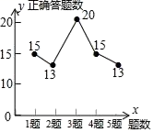

9．已知一组数据：*x*，10，12，6的中位数与平均数相等，则*x*的值是__________．

10．自然数4，5，5，，从小到大排列后，其中位数是4，如果这组数据唯一的众数是5，那么所有满足条件的，中，的最大值是__________．

三、解答题：解答应写出文字说明、证明过程或演算步骤．

11．小明最近6次测验的成绩依次为90分、85分、70分、65分、85分、75分。

（1）这6次测验成绩的平均数、中位数和众数分别是多少？

（2）如果他希望告诉别人他的成绩不错，那么他会选用哪个值表示他的成绩．

12．为了了解某学校八年级学生每周平均体育锻炼时间的情况，随机抽查了该年级的部分学生，对其每周锻炼时间进行统计，根据统计数据绘制成图1和图2两个不完整的统计图．请你根据统计图提供的信息，回答下列问题：

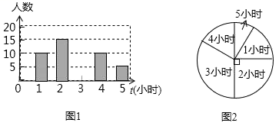

（1）本次共抽取了学生__________人，并请将图1条形统计图补充完整；

（2）这组数据的中位数是，求出这组数据的平均数；

（3）若八年级有学生1800人，请你估计体育锻炼时间为3小时的学生有多少人？

13．据报道，某公司的33名职工的月工资如下（单位：元）：

|  |  |  |  |  |  |  |  |
| --- | --- | --- | --- | --- | --- | --- | --- |
| 职务 | 董事长 | 副董事长 | 总经理 | 董事 | 经理 | 管理员 | 职员 |
| 人数 | 1 | 1 | 2 | 1 | 5 | 3 | 20 |
| 工资 | 5500 | 5000 | 3500 | 3230 | 2730 | 2200 | 1500 |

（1）该公司职工的月工资的平均数=__________元，中位数=__________元，众数=__________元．

（2）假设副董事长的工资从5000元涨到15000元，董事长的工资从5500元涨到28500元，那么新的平均工资=__________元，中位数=__________元，众数=__________元．（精确到1元）

（3）你认为应该使用平均数和中位数中哪一个来描述该公司职工的工资水平？

14．某商场服装部为了调动营业员的积极性，决定实行目标管理，即确定一个月销售目标，根据目标完成的情况对营业员进行适当的奖惩．为了确定一个适当的目标，商场统计了每个营业员在某月的销售额，统计图如下：

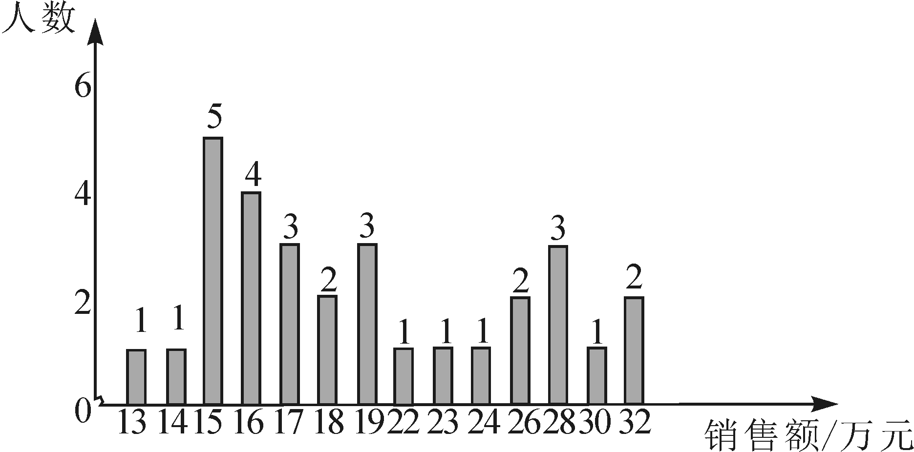

请你结合统计图和平均数、众数和中位数解答下列问题：(结果保留整数)

（1）月销售额在哪个值的人最多？月销售额处于中间的是多少？月平均销售额是多少？

（2）如果想确定一个较高的销售目标，你认为月销售额定为多少合适？请说明理由．